前端解决问题
1.在vue文件ts语法下中引入
import { Check } from "javascript-tool-class/src/App";
结果报错说找不到模块
解决：
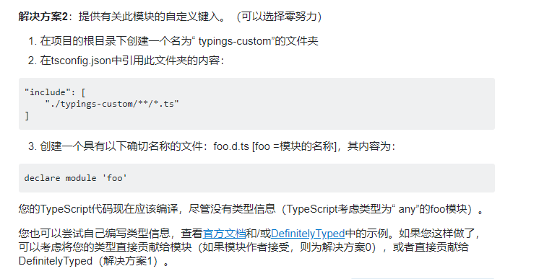
- 我在做歌手页面的修改，封装了对话框组件，然后对话框中间的内容想用slot插槽放东西，因为我放的是饿了么组件进去，想着能不能v-html识别饿了么组件，结果肯定不行啦，只能识别普通的标签；后面又想到jsx，可以在render写，但是不能v-model、v-if、onclick，而且也不能写饿了么组件
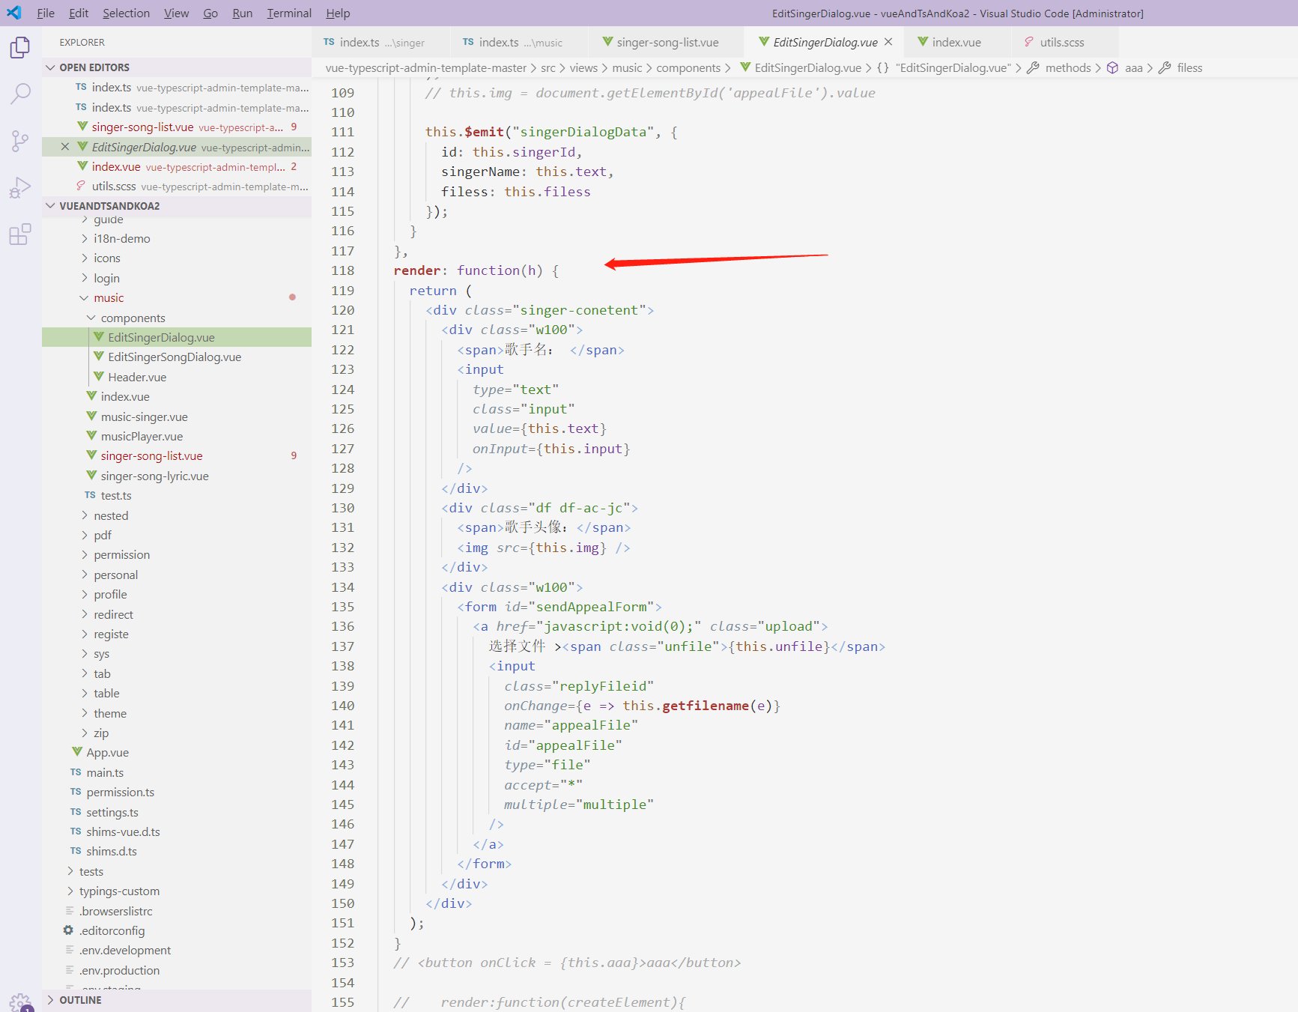
最后使用jsx写对话框中间的内容传进自己封装的对话框的插槽slot里面
- 设置三个参数解决
client_max_body_size 200m;
client_body_buffer_size 256k;
client_body_temp_path /etc/nginx/proxy_temp;
- 场景：使用frp的nginx分配多个端口，如：上面的8527服务是java的应用是通过frp暴露多个端口的其中一个，将文件上传到8527这个应用下，结果浏览器报了个跨域错误遇到这种事情不要慌，无非就是前端和后端有没有跨域处理前端排查确认无误，确实是写上跨域了，后端看一下，嗯，确实也是处理了跨域，正常的跨域就是前后端配置一下跨域就可以，可这次不一样，跨域不关前后端的事情，what？真的是排查了一整天时间，和前端、后端人员探讨了一个下午，还是没有解决方案，不过后端人员倒是说：前端去请求node，然后node做中间层去请求java的8257应用，后端请求后端就不会有跨域这种事情了，毕竟跨域是浏览器的同源策略；这样子也是行得通的，但是和我这个场景不太符合，前端直接去请求java就好，不太想要转弯抹角晚上突然想到，会不会是frp的问题？查了之后还真的是
- 现状：修复播放有时候播着播着就不能播放了
原因：原因是因为用户可能刷新了state消失
解决：在musicPlayer.vue的onTimeupdate方法，这个是歌曲播放完触发的方法，如果state为undefined，则重新初始化
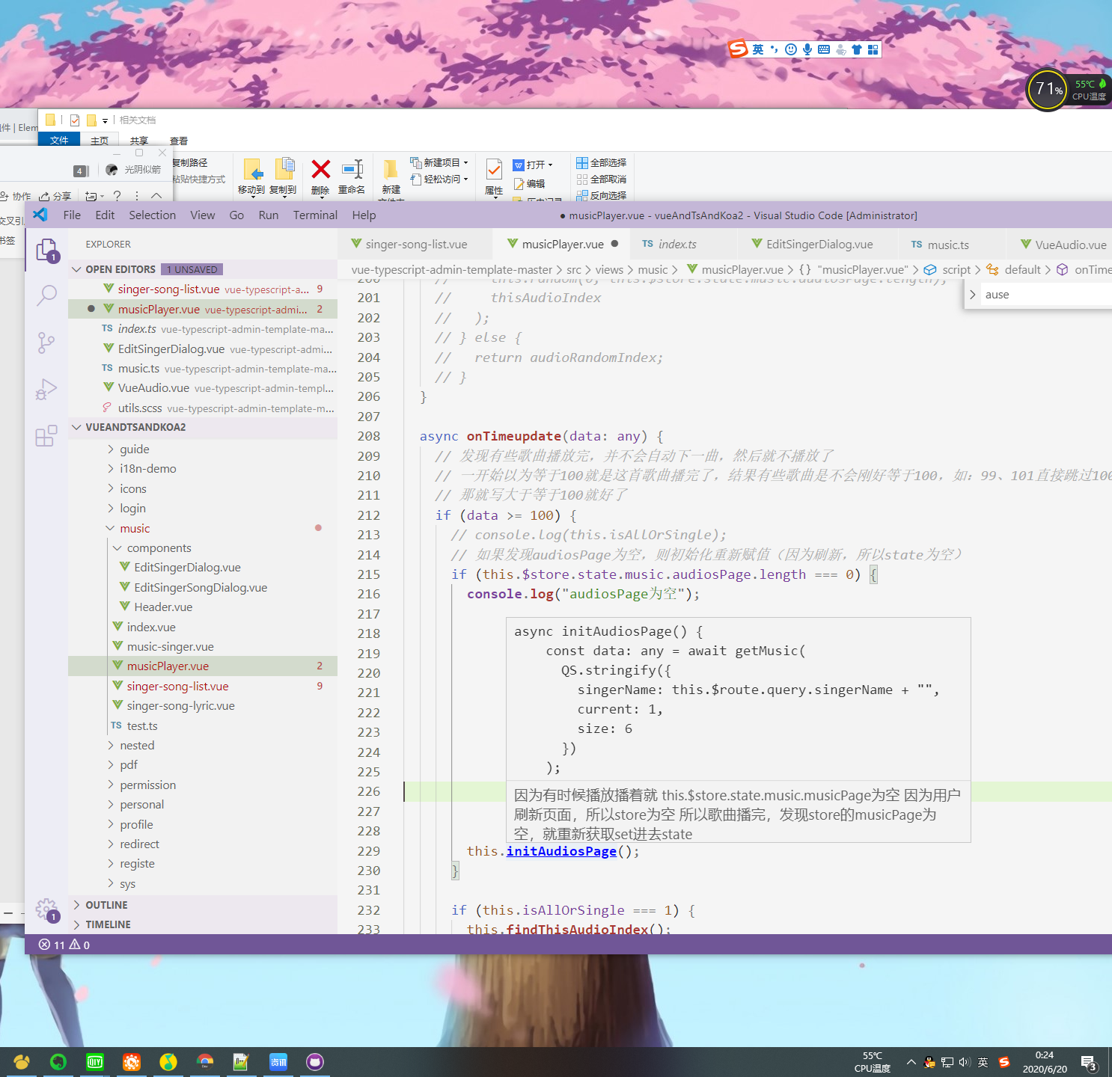
- 现状：发现有些歌曲播放完，并不会自动下一曲，然后就不播放了
原因：歌曲播放完，我判断为100才播放，结果他99 然后就101
解决：将等于改为大于100则播放
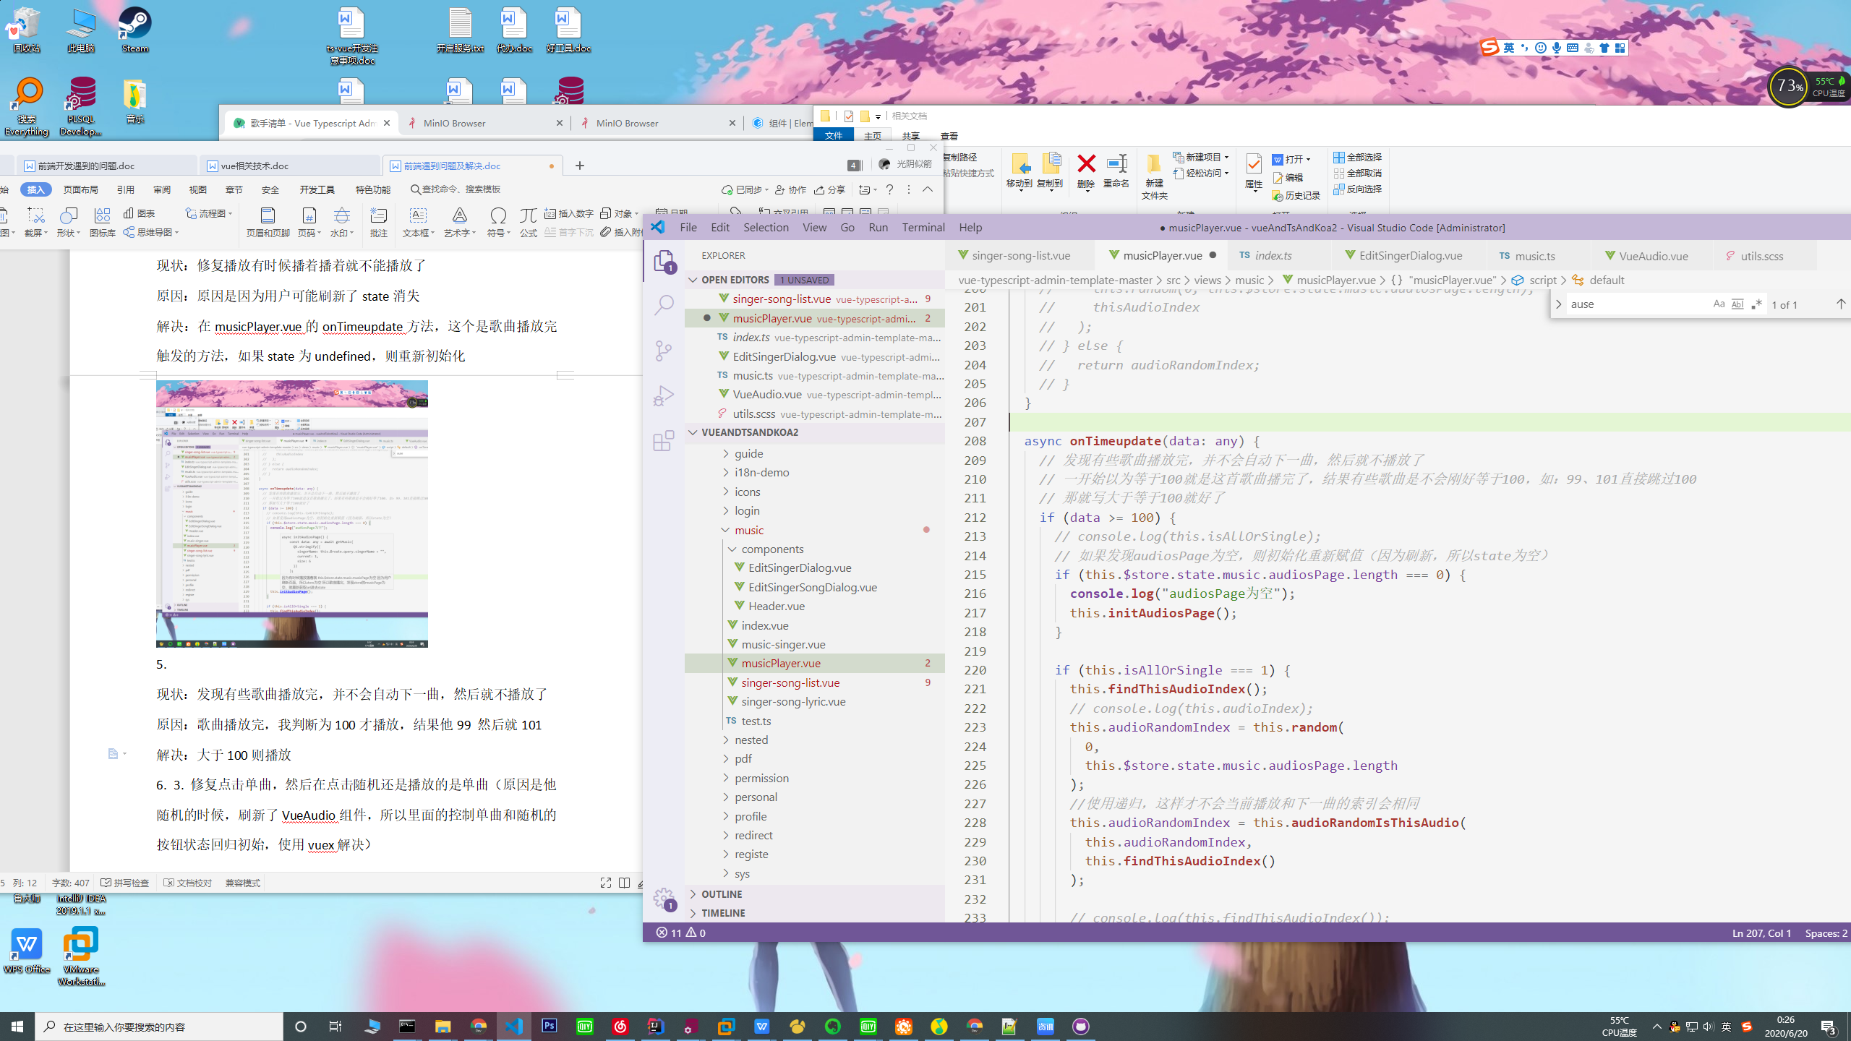
- 现状：修复点击单曲，然后在点击随机还是播放的是单曲
原因：随机的时候，刷新了VueAudio组件，所以里面的控制单曲和随机的按钮状态回归初始
解决：使用vuex存储状态
